香港中學文憑考試

化學
(模擬考試)

考試時間：2小時30分鐘

本試卷必須用中文作答

考生須知

(一) 本試卷分甲、乙兩部。考生宜於約45分鐘內完成甲部。

(二) 甲部為多項選擇題，見於本試卷中；乙部的試題另見於試題答題簿B內。

(三) 甲部的答案須填畫在多項選擇題的答題紙上，而乙部的答案則須寫在試題答題簿B所預留的空位內。考試完畢，甲部之答題紙與乙部之試題答題簿B須分別繳交。

(四) 考生可參考印於試題答題簿B底頁的周期表。考生可從該周期表中得到元素的原子序及相對原子質量。

甲部的考生須知 (多項選擇題)

(一) 細閱答題紙上的指示，並於適當位置填上姓名、班別及學號。

(二) 試場主任宣佈開卷後，考生須檢查試題有否缺漏，最後一題之後應有「甲部完」字樣。

(三) 各題佔分相等。

(四) 全部試題均須回答。為便於修正答案，考生宜用HB鉛筆把答案填畫在答題紙上。錯誤答案可用潔淨膠擦將筆痕徹底擦去。考生須清楚填畫答案，否則會因答案未能被辨認而失分。

(五) 每題只可填畫一個答案。若填畫多個答案，則該題不給分。

(六) 答案錯誤，不另扣分。
本部包括一、二兩部分。第一部分設24題；第二部分設12題。

選出每題最佳的答案。

考生可參考印於試題答題簿B底頁的周期表。

第一部分

1. 下列哪些危險警告標籤應貼在盛有氯的瓶上？
(1) | 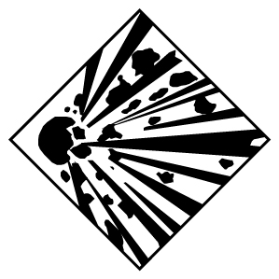 | (2) | 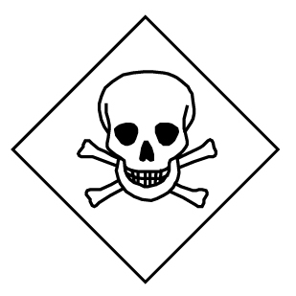
(3) | 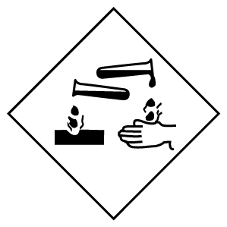
A. 只有(1)
B. 只有(2)
C. 只有(1)和(3)
D. 只有(2)和(3)

2. 下圖顯示元素T的離子的結構：
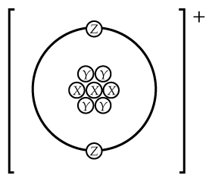
下列哪項有關元素T的陳述不正確？
A. 在這結構圖中，次原子粒子X和Y分別代表質子和中子。
B. T原子含有三個電子。
C. 在T所生成的化合物中，T的氧化數是 +1。
D. T在化學反應中通常會作為氧化劑。

3. 當過量的氫通過一塊熾熱的鐵氧化物後，氧化物的質量下降27.6%。這氧化物的化學式是甚麼？
(相對原子質量：O = 16.0、Fe = 55.8)
A. FeO
B. FeO₂
C. Fe₂O₃
D. Fe₃O₄

4. 下列哪項不是把鈣粒放入暖水後的可觀察變化？
A. 產生磚紅色火焰。
B. 溶液中會出現白色的微粒。
C. 鈣粒會沉於水底。
D. 釋出無色氣泡。

5. 考慮以下實驗裝置：
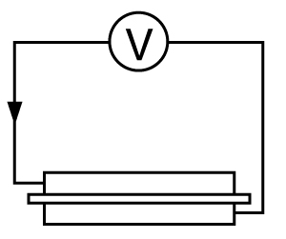
導線
鐵
浸有NaCl(aq)的濾紙
金屬 X
電流
下列哪項有關金屬X和鐵的陳述不正確？
A. 鐵較金屬X活潑。
B. 在以上的化學電池中，在鐵片上所發生的半反應是2H⁺ + 2e⁻ → H₂。
C. 金屬X可把鐵從硫酸鐵(II) 溶液中置換出來。
D. 與金屬X的陽離子相比，Fe²⁺是較強的氧化劑。

6. 在汽車的排氣系統安裝催化轉化器，不能減少下列哪種污染物的排放量？
A. 一氧化碳
B. 二氧化硫
C. 二氧化氮
D. 未經燃燒的烴
7. 某溶液含有四種相同濃度的陰離子：SO₄²⁻、Br⁻、OH⁻、Cl⁻。當此溶液用碳電極進行電解時，下列哪項是這四種離子的正確優先放電次序？
A. Cl⁻、Br⁻、SO₄²⁻、OH⁻
B. OH⁻、Cl⁻、Br⁻、SO₄²⁻
C. OH⁻、Br⁻、Cl⁻、SO₄²⁻
D. Cl⁻、OH⁻、SO₄²⁻、Br⁻

8. 下列哪組試劑混合時不會發生反應？
A. 鋁和氯化鐵(III) 溶液
B. 二氧化硫和氫氧化鈣溶液
C. 硝酸鉛(II) 溶液和氨溶液
D. 丁-1-烯和酸化重鉻酸鉀溶液

9. 下列哪項有關溴離子的陳述正確？
A. 它的電子排佈與氬原子的相同。
B. 它是淺棕色的。
C. 它的氧化能力較氯離子的強。
D. 它能被酸化高錳酸鉀溶液氧化成溴。

10. 已知碳 (石墨) 和一氧化碳的標準燃燒焓變分別是−393.5 kJ mol⁻¹和−283.0 kJ mol⁻¹，一氧化碳的標準生成焓變是多少？
A. +110.5 kJ mol⁻¹
B. +676.5 kJ mol⁻¹
C. −110.5 kJ mol⁻¹
D. −676.5 kJ mol⁻¹

11. 把三種金屬X、Y及Z分別加入冷水中，只有Y與冷水反應，而X能與水蒸氣反應。Z的氧化物加熱時會生成Z和氧。上述三個金屬的活性的遞減次序是
A. Y、Z、X。
B. Y、X、Z。
C. X、Y、Z。
D. X、Z、Y。
12. 下列哪種物質不能用來分辨濃硝酸與濃硫酸？
A. 銅
B. 鐵釘
C. 碳棒
D. 甲基橙

13. 水 (H₂O) 的沸點較過氧化氫 (H₂O₂) 的低，原因是
(1) 與水分子比較，每個過氧化氫分子可形成較多氫鍵。
(2) 水的相對分子質量較過氧化氫的低。
(3) 水較過氧化氫穩定。
A. 只有(1)
B. 只有(2)
C. 只有(1)和(3)
D. 只有(2)和(3)

14. 考慮以下兩個碳氫化合物：
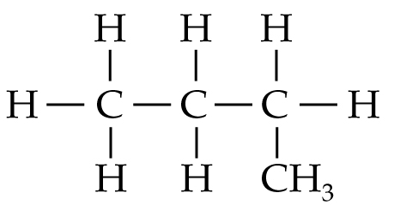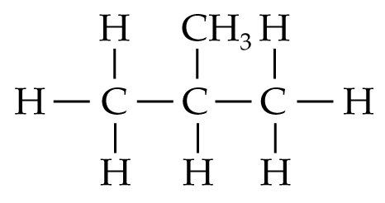
下列哪項有關以上兩個化合物的陳述不正確？
A. 在常溫常壓下，它們都是氣體。
B. 它們都不溶於水。
C. 它們都含一個甲基支鏈。
D. 它們的化學性質相似。

15. 下列哪項有關聚乙烯和乙烯的陳述正確？
A. 它們具有相同的分子式。
B. 它們屬於相同的同系列。
C. 它們具有相同的碳質量百分比。
D. 它們具有相似的化學性質。

16. 把3.32 g的水合碳酸鈉 (Na₂CO₃ • nH₂O) 溶於蒸餾水中，製備成100.0 cm³溶液。25.0 cm³所得的溶液需要29.00 cm³的0.20 M氫氯酸來完全反應。n的數值是多少？
(相對原子質量：H = 1.0、C = 12.0、O = 16.0、Na = 23.0)
A. 2
B. 5
C. 7
D. 10

17. 以下實驗裝置可用來研習離子的遷移。
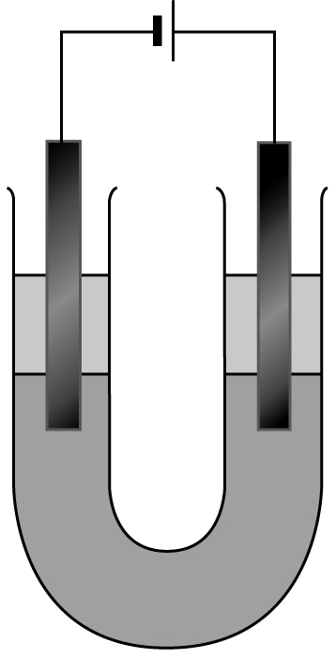
石墨電極K
石墨電極H
稀硫酸
稀硫酸
含有重鉻酸銅(II) 的凝膠
下列哪項有關這實驗的陳述不正確？
A. 稀硫酸是用來增加溶液的導電性。
B. 電極H會釋出氫。
C. 圍繞着電極K的溶液會漸呈橙色。
D. 如實驗持續一段時間，電極H會生成紅棕色固體。

18. 某學生在學校實驗室利用以下的裝置進行原油的分餾，並收集了X、Y和Z三支餾份 (餾份X是最先餾出的，餾份Z則是最後餾出)。
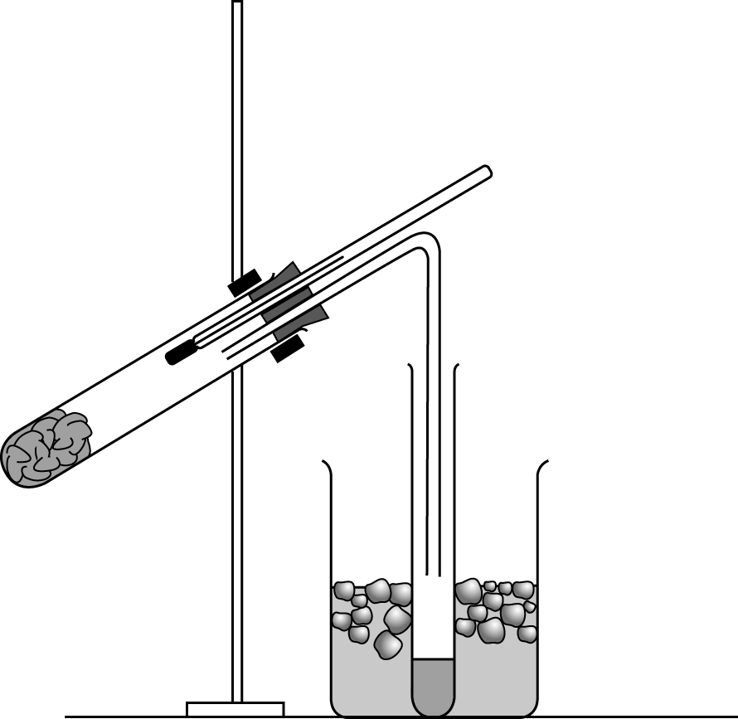
經石油浸透的礦渣棉
餾分
下列哪項有關上述實驗的陳述正確？
A. 餾份X的沸點範圍較餾份Y的高。
B. 餾份X較餾份Z黏滯。
C. 餾份Y較餾份Z易燃。
D. 餾份Z所含的烴分子較餾份X所含的小。

19. 下列哪項有關0.050 M硫酸的陳述正確？
A. 它是一種弱酸。
B. 它的pH值是1.3。
C. 由於它的濃度太低，故它不能與銅反應。
D. 在這溶液中最少含有兩種陰離子。

20. 在鋅碳電池中，下列哪項或哪些物質會被還原？
(1) 氯化銨
(2) 碳粉
(3) 氧化錳(IV)
A. 只有(1)
B. 只有(2)
C. 只有(1)和(3)
D. 只有(2)和(3)

21. 下列哪項有關布克碳 (C₆₀) 的陳述正確？
A. 它是石墨的同位素。
B. 它的摩爾質量是12.0 g mol⁻¹。
C. 它在苯中的溶解度比在乙醇中的高。
D. 它在常溫常壓下能導電。

22. 下列哪項陳述正確？
(1) 所有化學反應都會涉及能量變化。
(2) 所有物理變化都不會涉及能量變化。
(3) 生成物的總焓必定高於反應物的總焓。
A. 只有(1)
B. 只有(2)
C. 只有(1)和(3)
D. 只有(2)和(3)

指示： 以下兩題 (題23和24) 均由兩敍述句組成。考生須先判斷該兩敍述句是否正確；若兩敍述句均屬正確，再判斷第二敍述句是否第一敍述句的合理解釋，然後根據下表，從A至D四項中選出一個適用的答案︰

A. 兩敍述句均屬正確，而第二敍述句為第一敍述句的合理解釋。
B. 兩敍述句均屬正確，但第二敍述句並非第一敍述句的合理解釋。
C. 第一敍述句錯誤，但第二敍述句正確。
D. 兩敍述句均屬錯誤。

第一敍述句 |  | 第二敍述句
23. 蒸餾水的導電性極低。 |  | 水是共價化合物。
24. 飽和溶液必定是濃溶液。 |  | 飽和溶液是在某溫度下不能再溶解更多溶質的溶液。

第一部分完
第二部分

25. 3.0 g的鎂粉與3.0 g的鈣粉分別在常溫常壓下燃燒。下列哪個組合正確？
所需氧氣的體積 反應速率
A. 鈣較鎂少 鈣較鎂高
B. 兩者相同 鎂較鈣高
C. 鎂較鈣少 鎂較鈣高
D. 鎂較鈣少 鈣較鎂高

26. 化合物P (C₄H₈) 是烯烴，P與HCl(g)反應生成Q。Q與NaOH(aq)一起加熱時會生成R。當R與酸化重鉻酸鉀溶液一起加熱時，並沒有產生任何可觀察的變化。下列哪項推斷正確？
A. P是丁-1-烯。
B. Q與NaOH(aq)的反應是置換作用。
C. R是一種三級醇。
D. R可透過還原作用轉化成P。

27. 下圖顯示以下反應在一個密封容器中達致平衡的濃度對時間的圖表。
2SO₂(g) + O₂(g) 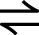 2SO₃(g) ΔH < 0
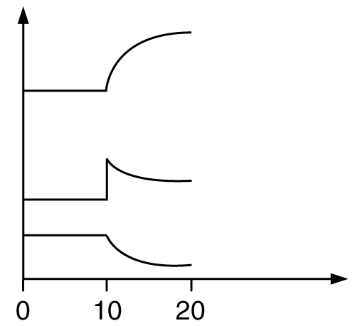
濃度 (mol dm⁻³)
時間 (分鐘)
X
Y
O₂
下列哪項有關這體系的陳述不正確？
A. 在第10分鐘時，混合物中加入了O₂(g)。
B. X代表體系中的SO₃(g)。
C. 在第10至20分鐘之間體系的溫度上升。
D. 當這體系再次達至平衡時，X、Y和O₂的濃度都是相同的。
28. 下圖顯示了一些元素的某物理性質的變化。
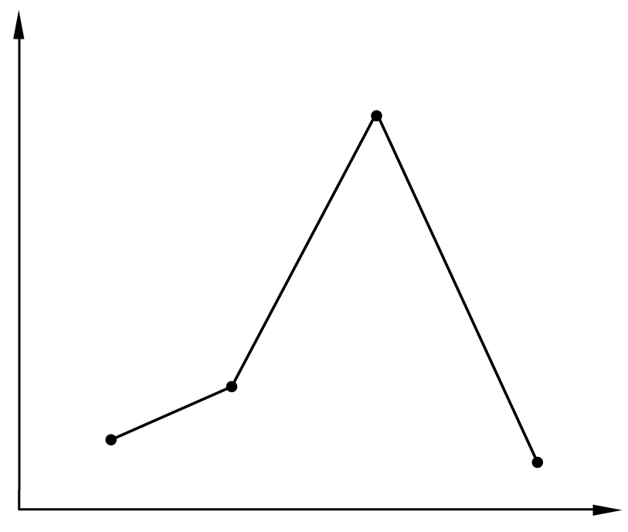
物理性質
原子序
下列哪項最能代表上圖中物理性質的變化？
A. Mg、Al、Si和P的熔點
B. Li、Na、K和Rb的原子大小
C. C、N、O和F的電負性
D. Ne、Na、Mg和Al的密度

29. 有機化合物M的結構如下圖所示：
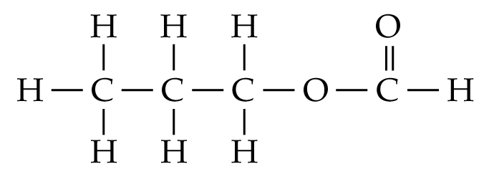
下列哪項有關M的陳述不正確？
A. 它是易燃的。
B. 它具酸性。
C. 它不會展現對映異構。
D. 把M與稀硫酸一起回流加熱，可取得甲酸和丙-1-醇。

30. 化學平衡是動態的，原因是在平衡狀態時，
(1) 正向反應的速率和逆向反應的速率會持續出現變化。
(2) 反應物和生成物會持續反應。
(3) 反應物和生成物的濃度會持續出現變化。
A. 只有(1)
B. 只有(2)
C. 只有(1)和(3)
D. 只有(2)和(3)
31. 下列哪項有關甲烷的陳述不正確？
(亞佛加德羅常數 = 6.02 × 10²³ mol⁻¹)
A. 甲烷是天然氣的主要成分。
B. 一摩爾甲烷含有5 × 6.02 × 10²³個原子。
C. 在常溫常壓下，一摩爾甲烷與一摩爾甲醇所佔的體積相同。
D. 在相同的條件下，它與氧具有相同的摩爾體積。

32. 阿士匹靈的有效成分是乙酰水楊酸，乙酰水楊酸可透過2-羥基芐醇轉化而成。
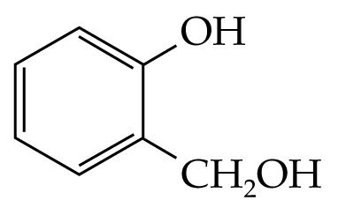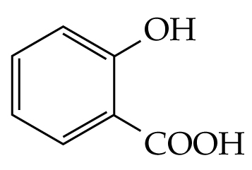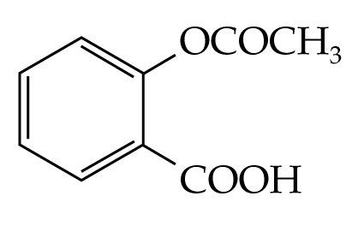
步驟1
步驟2
2-羥基芐醇
水楊酸
乙酰水楊酸
下列哪項有關這轉化過程的陳述正確？
(1) 步驟1可透過把2-羥基芐醇和酸化KMnO₄(aq)一起加熱來完成。
(2) 步驟2可透過把水楊酸和乙酸一起加熱來完成。
(3) 要把一摩爾的乙酰水楊酸完全鹼性水解，需要一摩爾的氫氧化鈉。
A. 只有(1)
B. 只有(2)
C. 只有(1)和(3)
D. 只有(2)和(3)

33. 某學生進行兩次碳酸氫鈣與過量酸反應的實驗，並量度反應所生成的二氧化碳的體積。在第一次實驗中，0.675 g的碳酸氫鈣與過量的1 M乙酸反應。下圖顯示在不同時間產生的二氧化碳的體積。
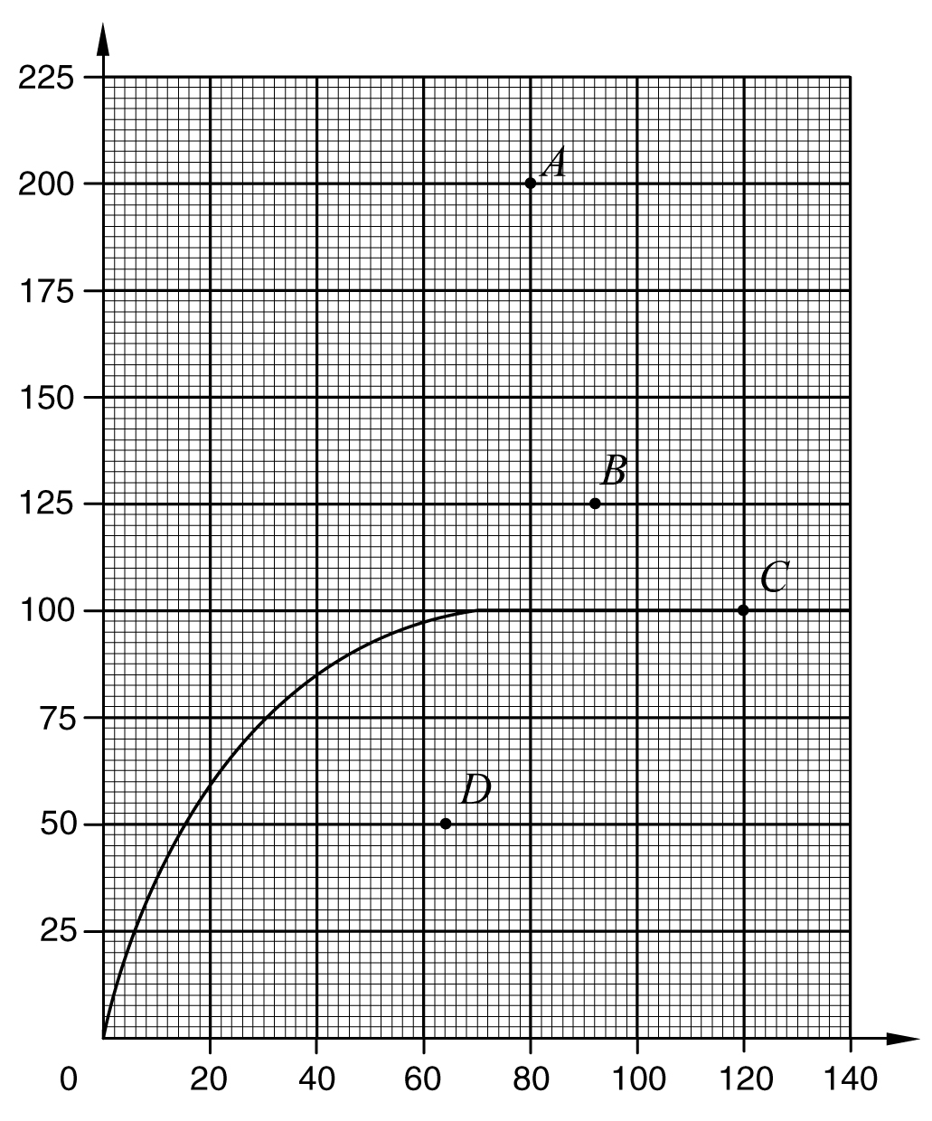
時間 (s)
氣體的體積 (cm³)
在第二次實驗中，1.35 g的碳酸氫鈣與過量的1 M氫氯酸反應。圖中哪一點會在第二次實驗所形成的曲線上出現？

34. 下列哪項是聚酯的一般用途？
(1) 製造魚網
(2) 製造衣物
(3) 製造飲料瓶子
A. 只有(1)和(2)
B. 只有(1)和(3)
C. 只有(2)和(3)
D. (1)、(2)和(3)

35. 把兩種化學品加入燒杯內，並在不同時段記錄燒杯的質量變化。下圖顯示記錄的結果。
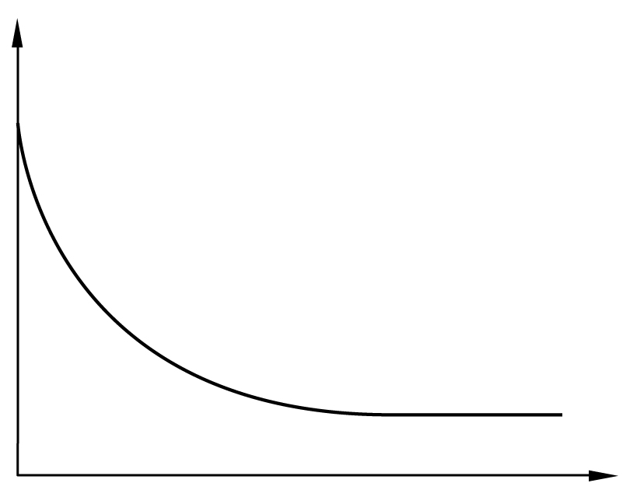
時間 (s)
反應混合物的質量 (g)
這兩種化學品可能是
A. 硫酸鉀溶液和硝酸銅(II) 溶液。
B. 硫酸鐵(II) 溶液和氨溶液。
C. 濃氫氯酸和銅。
D. 稀硝酸和銀。

指示： 題36由兩敍述句組成。考生須先判斷該兩敍述句是否正確；若兩敍述句均屬正確，再判斷第二敍述句是否第一敍述句的合理解釋，然後根據下表，從A至D四項中選出一個適用的答案︰

A. 兩敍述句均屬正確，而第二敍述句為第一敍述句的合理解釋。
B. 兩敍述句均屬正確，但第二敍述句並非第一敍述句的合理解釋。
C. 第一敍述句錯誤，但第二敍述句正確。
D. 兩敍述句均屬錯誤。

第一敍述句 |  | 第二敍述句
36. 順-1,2-二氯乙烯的熔點較反-1,2-二氯乙烯的高。 |  | 順式異構體比反式異構體具有較高的裝填效率。

甲部完

B  香 港 中 學 文 憑 考 試  化學  (模擬考試)  乙部：試題答題簿 B  本試卷必須用中文作答  乙部的考生須知  (一) 在本頁的適當位置填上姓名、班別和學號。  (二) 參閱甲部試卷封面的考生須知。  (三) 本部包括一、二兩部分。  (四) 第一和第二部分各題均須作答。答案須寫在本試題答題簿所預留的空位內。不可在各頁邊界以外位置書寫。寫於邊界以外的答案，將不予評閱。  (五) 有*號標記的試題，將有一分給予達致有效傳意的答案。  (六) 如有需要，可要求派發補充答題紙。每一紙張須填寫姓名、班別和學號，並用繩縛於簿內。  (七) 試場主任宣布停筆後，考生不會獲得額外時間在答題簿上填寫姓名、班別和學號。
  姓名
  班別
  學號
  試題編號 | 積分
  1
  2
  3
  4
  5
  6
  7
  8
  9
  10
  11
  12
  13
  14
  總分

第一部分

各題均須作答。把答案寫在預留的空位內。

1. 以下的實驗裝置可用來測定空氣中氧所佔的體積百分比。
碎銅片
空氣
硬玻璃管
氣筒 B
氣筒 A
柱塞
柱塞
強烈加熱

實驗的步驟如下：

步驟1 | 把過量的碎銅片填入硬玻璃管中，並把硬玻璃管連接至兩個氣筒。
步驟2 | 把碎銅片強烈加熱，並推拉氣筒的柱塞數遍，直至兩個氣筒內氣體的總體積不再下降為止。
步驟3 | 停止加熱，讓裝置在室溫下冷卻後，把所有氣體推進氣筒A，然後記錄氣筒A中餘下氣體的最終體積。

實驗開始時，氣筒A的讀數是60.0 cm³，而氣筒B的讀數是0 cm³。實驗結束時，氣筒A的讀數是47.5 cm³，氣筒B的讀數是依然是0 cm³。

(a) 在實驗過程中，碎銅片會出現甚麼可觀察變化？寫出涉及反應的化學方程式。

(2分)

(b) 解釋為甚麼需要在步驟2推拉氣筒柱塞數遍。

(1分)

(c) 根據以上的實驗結果，計算氧在空氣中的體積百分比。

(2分)

(d) 在上述的實驗裝置中，能否以碳粉代替碎銅片？試加以解釋。

(1分)

(e) 氧、氮和氬等氣體可透過分餾法從空氣中分離出來。指出這三種氣體能透過分餾法從空氣中分離出來的原理。

(2分)

2. 全球每年都生產大量的鋁金屬，其中大部分主要用來製造合金。下圖顯示從鋁礦石中提取鋁的裝置。
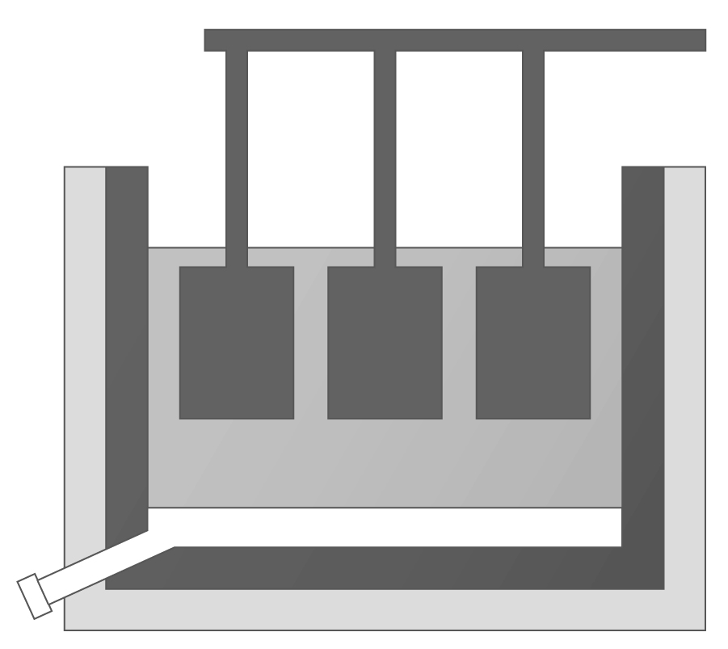
熔融的鋁礦石
(溶於冰晶石)
鋼槽
石墨
(正電極)
熔融的鋁
石墨 (負電極)

(a) 為甚麼鋁需透過電解鋁礦石來提取而非透過把鋁礦石與還原劑一起加熱 ？

(1分)

(b) 進行電解時，為甚麼
(i) 加入冰晶石？

(ii) 使用石墨作為電極？

(2分)

(c) 在電解過程中，熔融的鋁在負電極表面生成，然後被收集。
(i) 寫出生成鋁的半方程式。

(ii) 冰晶石的化學成分是氟化鋁鈉 (Na₃AlF₆)。在氟化鋁鈉中，鋁的氧化數是多少？

(iii) 解釋為甚麼在電解過程中，負電極上沒有生成鈉。

(3分)

(d) 在正電極所釋出的氣泡是一種氣體的混合物，當中包括氧和Z。
(i) 寫出生成氧的半方程式。

(ii) 建議Z是甚麼。

(2分)

3. 氯氣可用來消毒泳池水。當泳池水循環時，氯可直接加入泳池水中進行消毒。但小型泳池通常使用次氯酸鈉溶液而非氯氣來消毒池水。

(a) 建議在小型泳池使用次氯酸鈉溶液而非氯氣的一項理由。

(1分)

(b) 一瓶 200 cm³ 的氯漂白劑含有 12.0 g 的次氯酸鈉。
(i) 計算該氯漂白劑中次氯酸鈉的濃度 (以mol dm⁻³ 為單位)。
(相對原子質量：O = 16.0、Na = 23.0、C1 = 35.5)

(ii) 清潔家居時，上述的氯漂白劑應以 1：49 的比例來稀釋。計算稀釋後該漂白劑溶液中次氯酸鈉的濃度 (以mol dm‾³ 為單位)。

(4分)

4. 雖然二氧化硫是一種空氣污染物，但二氧化硫卻被廣泛應用在工業上。

(a) 二氧化硫可溶於水中，生成亞硫酸。亞硫酸是一種弱酸。
(i) 甚麼是「弱酸」？

(ii) 寫出二氧化硫在水中電離的方程式。

(2分)

(b) 二氧化硫是還原劑，故它可添加在食物中作為抗氧化劑，以延長食物的保存期。某學生利用以下的實驗裝置，以製備二氧化硫及測試二氧化硫的還原能力。
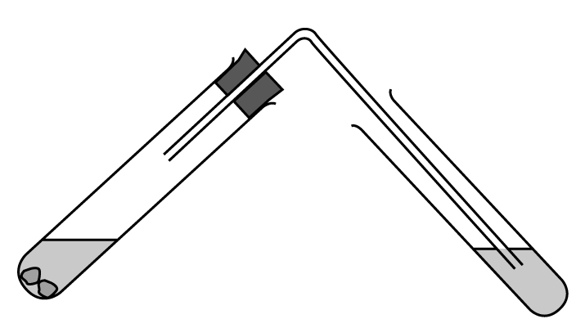
酸化重鉻酸鉀溶液
(i) 寫出可用來製備二氧化硫的試劑的名稱，並寫出所涉及反應的化學方程式。

(ii) 寫出在含有酸化重鉻酸鉀溶液的試管中的可觀察變化，並寫出所涉及反應的半方程式。

(4分)

5. 臭氧分子是由三個氧原子構成的。臭氧並不穩定，在常溫下會逐漸分解成氧氣。

(a) 寫出上述分解過程的方程式。

(1分)

(b) 繪出臭氧分子的電子結構圖 (只需顯示最外層電子)。

(1分)

(c) 寫出臭氧分子的形狀。

(1分)

(d) 現有一氧和臭氧的混合物。建議把氧和臭氧從這混合物分開的一個方法，並加以解釋。

(2分)

6. 下圖顯示鎂和鋅如何防止地下鋼製的水管銹蝕。

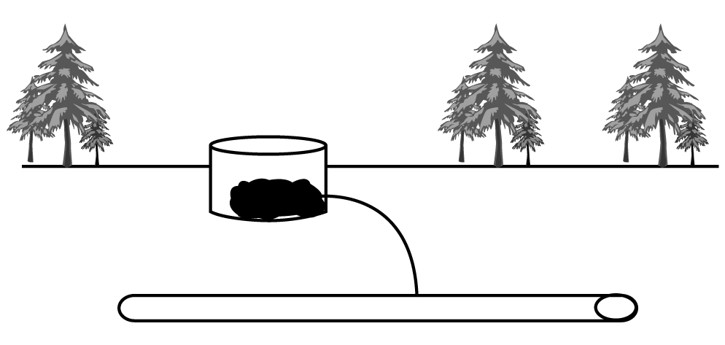
地面
鋼製的水管
鎂或鋅
導線
濕潤的泥土

(a) 寫出鐵銹蝕的化學方程式。

(1分)

(b) 描述上述的防止銹蝕方法的化學原理。

(2分)

(c) 為甚麼泥土要處於濕潤的情況下才能使上述的防止銹蝕方法發揮作用？

(1分)

(d) 在鋼製水管的表面上鍍上一層鋅亦可防止水管銹蝕。建議鍍鋅的一項優點和一項缺點。

(2分)

7. 下圖展示了「炔烴」這個同系列的首兩個成員的結構：

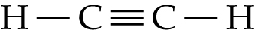 | 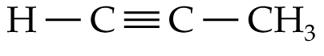
乙炔 | 丙炔

(a) 寫出炔烴的通式。

(1分)

(b) 在工業上會使用「風煤樽」來切割及焊接金屬。風煤樽由乙炔氣樽 (煤樽) 及氧氣樽 (風樽) 組成。風樽提供氧給乙炔燃燒，從而產生高溫火焰。
(i) 計算1.08 kg 乙炔在空氣中完全燃燒時，所產生的氣態生成物的質量。

(ii) 解釋為甚麼在風樽耗盡後，某工人在室內繼續使用該風煤樽切割金屬時會感到暈眩。

(4分)

(c) 解釋乙烷抑或乙炔是較清潔的燃料。

(1分)

*8. 碘酊是常用的消毒劑，可透過把碘溶於酒精中製備而成。某學生不慎把一些碘酊濺在實驗袍上，他的同學建議下列兩個方法來清除實驗袍上的斑漬：

方法1：用亞硫酸鈉溶液來處理斑漬
方法2：用1,1,1-三氯乙烷來處理斑漬

寫出每個方法的清潔原理。寫出哪個方法較佳，並加以解釋。

(4分)

9. 玻璃清潔劑的清潔能力主要取決於當中氨的濃度。下表顯示兩個牌子的玻璃清潔劑的資料。

牌子 | 容量 (cm³) | 價格 ($) | 氨的摩爾濃度 (M)
P | 300 | 20 | 未知
Q | 500 | 15 | 0.008

在考慮購買哪個牌子的玻璃清潔劑較為經濟時，學生甲和乙進行了下列兩項的測試：

學生甲： 利用pH試紙分別量度玻璃清潔劑P和Q的pH值，結果顯示兩個牌子清潔劑的pH值約為11。他便認為購買牌子Q較為經濟。

學生乙： 分別把10.00 cm³ 牌子P和Q的玻璃清潔劑加入25.0 cm³ 的 2 M氫氯酸 (過量的) 中，她再把1 g的碳酸鈉分別加入剛製備的溶液中，並發現牌子Q會產生較多的無色氣泡，所以她認為購買牌子P較為經濟。

(a) 上述兩個學生的結論也是不正確的。分別寫出學生甲和乙所用的測試方法的一個問題。

學生甲：

學生乙：

(2分)

(b) 學生丙利用滴定法來測定牌子P玻璃清潔劑中氨的濃度。他用0.010 M硫酸與25.0 cm³的玻璃清潔劑進行滴定，下表顯示實驗結果。

滴定管讀數 | 滴定次數
滴定管讀數 | 1 | 2 | 3 | 4
最終讀數 (cm³) | 12.20 | 24.30 | 12.25 | 11.20
起始讀數 (cm³) | 0.00 | 13.00 | 1.00 | 0.00

(i) 寫出氨溶液與硫酸反應的化學方程式。

(ii) 計算要中和25.0 cm³的牌子P玻璃清潔劑所需用硫酸的平均體積。

(iii) 計算牌子P玻璃清潔劑中氨的摩爾濃度。

(4分)

(c) 測定購買以上哪個牌子的玻璃清潔劑比較經濟。

(2分)

第一部分完
第二部分

10. 考慮以下可逆反應：
3X(g) Y₂(g) + Z₂(g)
下圖分別顯示了這反應在不同的溫度和壓強下生成物的百分產率。
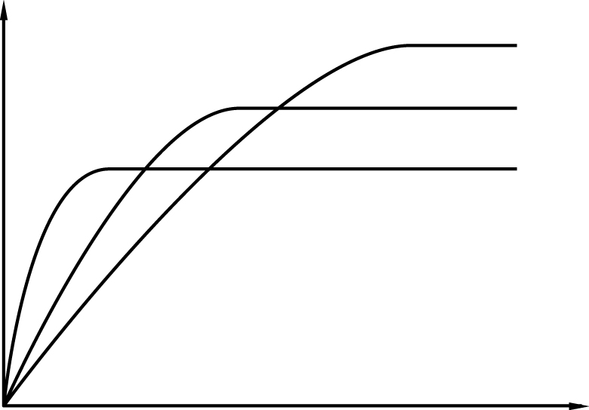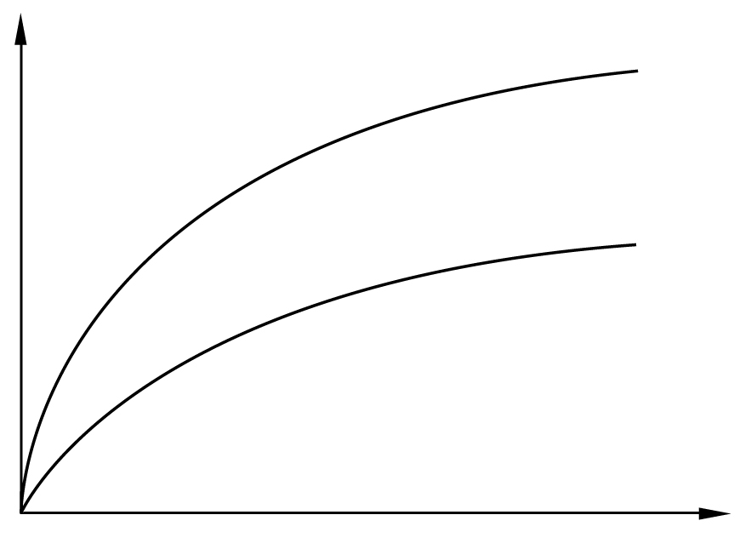
百分產率 (%)
時間
500°C
600°C
400°C
百分產率 (%)
時間
200 atm
400 atm
圖(一) 圖(二)

(a) 指出溫度下降對反應體系的兩項影響。

(2分)

(b) 指出並解釋上述生成物產生的過程是吸熱的還是放熱的。

(2分)
(c) 解釋為甚麼壓強上升會令生成物的百分產率增加。

(2分)

(d) 若圖 (二) 所展示的結果是在有催化劑的情況下獲得，於圖 (二) 上略繪一條曲線，以顯示在400 atm下當催化劑受到「毒化」後，生成物百分產率的變化。

(1分)

11. 接觸法使用氧化釩(V) 作為催化劑，反應過程涉及以下兩個步驟。

步驟I：SO₂(g) + V₂O₅(s) → SO₃(g) + 2X(s)

步驟II：2X(s) +$\frac{1}{2}$O₂(g) → V₂O₅(s)

(a) 寫出X的化學式。

(1分)

(b) 簡略解釋氧在上述過程中的角色。

(2分)

(c) 根據以上催化過程的例子，指出為甚麼過渡性金屬或它們的化合物具有催化作用。

(1分)

12. 下表顯示了三種不同的清潔劑：

清潔劑種類 | 有效成分的結構
陰離子 | 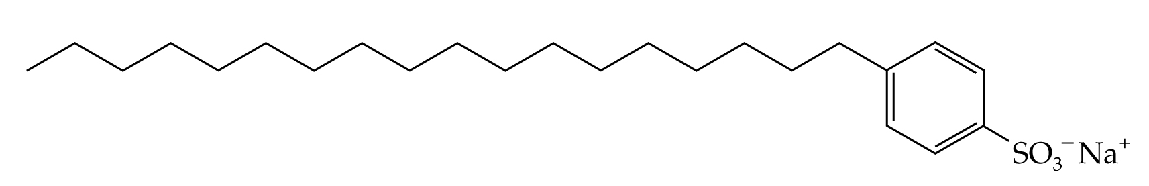
非離子
陽離子 | 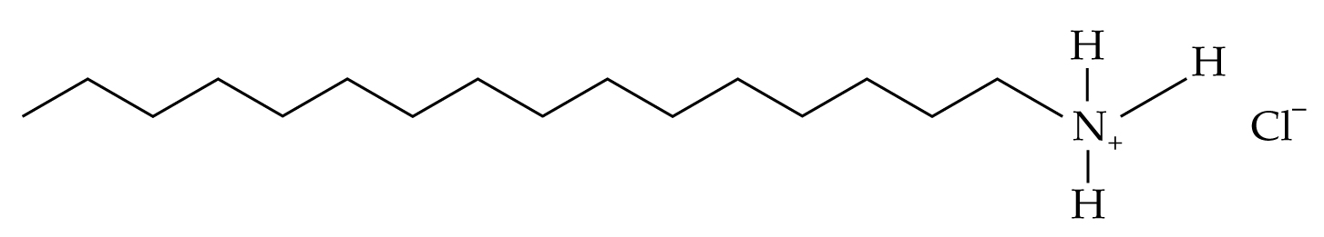

*(a) 把油和水的混合物與非離子清潔劑搖勻後靜置一段時間，會有甚麼預期的觀察結果？解釋你的答案。

(4分)
(b) 當陽離子清潔劑加入氫氧化鈉溶液時，會發生以下反應：
CH₃(CH₂)₁₅NH₃⁺Cl⁻ + OH⁻ → CH₃(CH₂)₁₅NH₂ + H₂O + Cl⁻
(i) 建議一個方法來跟隨這反應的進度。

(ii) 解釋為甚麼陽離子清潔劑在鹼性介質中的清潔效能會較弱。

(2分)

(c) 指出使用陰離子清潔劑對環境造成的影響。

(1分)

13. 香蕉油是一種使香蕉具有其特徵氣味的液體，它的結構如下圖所示：

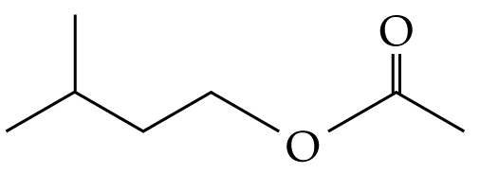

(a) 寫出香蕉油的系統名稱。

(1分)

(b) 解釋為甚麼香蕉油只微溶於水。

(1分)

(c) 寫出並解釋香蕉油有否展現對映異構現象。

(2分)

(d) 概述可完成以下轉化的合成路線 (不超過三個步驟)。在每個步驟中，提出所需的試劑和反應條件，以及生成的中間體的結構式。

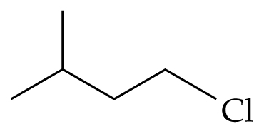

(3分)

14. 下表展示第三周期元素的一些氧化物：

Na₂O | MgO | Al₂O₃ | SiO₂ | P₄O₁₀ | SO₂ | Cl₂O

(a) 指出上表所列的氧化物中哪些能與氫氧化鈉反應。

(1分)

(b) 解釋為甚麼MgO在水中的溶解度較Na₂O的低。

(2分)

乙部完

試卷完

